

Curso de engenharia de Software

Natã Martins Santa Fé
Natã Rabelo Pires

Monevo
(sistema de gestão financeira)

Goiânia
2025


Monevo
(sistema de gestão financeira)

Trabalho apresentado como documentação técnica do Sistema de Gestão Financeira Pessoal, desenvolvido com o objetivo de registrar, organizar e analisar informações financeiras.

Goiânia
2025

Sumário

INTRODUÇÃO 5
1.1.1 Relevância do Tema 5
1.1.2 Relevância Acadêmica 5
1.1.3 Relevância Prática e Social 5
DESENVOLVIMENTO 6
2.1 Objetivo geral do sistema 6
2.2 Arquitetura geral 6
2.3 Tecnologias Utilizadas 7
2.4 Requisitos funcionais 7
Código Requisito: # RF01 - Controle de Contas Bancárias e Cartões 8
Código Requisito: # RF02 – Projeção 9
Código Requisito: # RF03 - Controle de Receitas e Despesas 10
Código Requisito: # RF04 - Login no Sistema 11
Código Requisito: # RF05 - Cadastro de Conta de Usuário 12
Código Requisito: # RF06 - Alterar Senha 13
Código Requisito: # RF07 - Acesso à Área Educacional 14
Código Requisito: # RF08 – Sistema de notificação 15
2.5 Requisitos Não Funcionais 16
2.5.1 - Desempenho: 16
2.5.2 - Segurança: 16
2.5.3 - Usabilidade e Interface: 16
2.5.4 - Confiabilidade: 17
2.5.5 - Compatibilidade: 17
2.5.6 - Transparência e Feedback ao Usuário: 17
2.6 Imagens do sistema 18
2.6.1 – Tela de Login 18
2.6.2 – Tela e cadastro de usuário 18
2.6.3 – Tela de menu (Dashboard) 19
2.6.4 – Tela de cartões de crédito e conta bancária 19
2.6.5 – Tela de despesas e receita 20
2.6.6 – Tela de projeção 21
2.6.7 – Tela de Educação Financeira 21
Conclusão 22
Referência 22

INTRODUÇÃO

1.1.1 Relevância do Tema
O rápido crescimento do uso das redes sociais transformou essas plataformas em importantes veículos de divulgação de produtos e serviços, influenciando de maneira significativa o comportamento de consumo. Esse cenário tem contribuído para o aumento das compras por impulso, gerando dificuldades no controle e na gestão das finanças pessoais. Diante desse contexto, torna-se essencial o desenvolvimento de soluções tecnológicas que auxiliem indivíduos a organizar seus recursos, planejar seus gastos e adotar hábitos financeiros mais conscientes e sustentáveis.

1.1.2 Relevância Acadêmica
Esta pesquisa contribui para o campo da Engenharia de Software ao propor o desenvolvimento de um sistema de gerenciamento financeiro pessoal que prioriza a simplicidade e a usabilidade, ao mesmo tempo em que incorpora elementos de análise comportamental do consumo. Embora existam diversas ferramentas de controle financeiro, muitas apresentam interfaces complexas, excesso de funcionalidades ou baixa adaptação ao perfil do usuário brasileiro.
Além disso, observa-se uma lacuna na literatura acadêmica e técnica quanto à criação de soluções acessíveis, personalizáveis e que unam educação financeira a recursos tecnológicos de fácil adoção. O sistema proposto, denominado Monevo, busca preencher essa lacuna ao oferecer uma plataforma capaz de registrar e categorizar transações, além de fornecer insights práticos alinhados ao comportamento do usuário, estimulando decisões financeiras mais responsáveis e sustentáveis.

1.1.3 Relevância Prática e Social
O projeto Monevo integra o gerenciamento financeiro pessoal com princípios de educação financeira, promovendo o desenvolvimento econômico dos usuários de maneira prática e acessível. Com foco em um público amplo, o sistema visa facilitar o controle de recursos, incentivar hábitos conscientes de consumo e contribuir para a melhoria da qualidade de vida. Além disso, promove inclusão financeira ao oferecer uma ferramenta intuitiva para pessoas com pouco acesso a conhecimento ou recursos nessa área.

DESENVOLVIMENTO

2.1 Objetivo geral do sistema
O Sistema de Gestão Financeira Pessoal tem como objetivo auxiliar usuários no controle e organização de suas finanças, oferecendo ferramentas para registro, categorização e acompanhamento de receitas e despesas. O sistema busca resolver o problema da falta de controle financeiro, proporcionando uma visualização clara dos gastos mensais, projeções futuras e apoio na tomada de decisões.

2.2 Arquitetura geral
A arquitetura do sistema é composta por uma aplicação web para desktop com divisão em camadas. O frontend é responsável pela interface do usuário, permitindo interação intuitiva e responsiva. O backend é responsável pelo processamento das informações, regras de negócio e comunicação com o banco de dados. O banco de dados armazena todas as informações de usuários, categorias, lançamentos e projeções.

2.3 Tecnologias Utilizadas
O sistema foi desenvolvido utilizando um conjunto de tecnologias que garantem desempenho, escalabilidade e facilidade de manutenção. Entre as principais ferramentas empregadas, destacam-se:
- Frontend: HTML, CSS, JavaScript, framework Bootstrap e a biblioteca Chart.js, permitindo a criação de interfaces responsivas e visualmente consistentes, com componentes prontos que aceleram o desenvolvimento e gráficos dinâmicos para visualização dos dados financeiros.
- Backend: Construído em Python, utilizando o framework Flask, responsável por gerenciar rotas, lógica de negócio e interação com o banco de dados.
- Banco de Dados: Utilizado PostgreSQL, um sistema de gerenciamento de banco de dados robusto, seguro e amplamente utilizado em aplicações modernas.
- ORM: Implementado com SQLAlchemy, permitindo mapear objetos Python para tabelas do banco de dados, facilitando a manipulação dos dados e reduzindo a necessidade de escrever comandos SQL manuais.
- Controle de Versão: Mantido com Git e GitHub, permitindo organização, histórico de alterações e colaboração no desenvolvimento.
Essas tecnologias permitem uma aplicação eficiente, modular e escalável, garantindo boa experiência ao usuário.

2.4 Requisitos funcionais

Código Requisito: # RF01 - Controle de Contas Bancárias e Cartões
Prioridade: Alta

Descrição:
Contas Bancárias: Estrutura de cadastro destinada ao registro de contas financeiras do usuário, contendo nome da instituição, tipo de conta (corrente, poupança etc.) e saldo inicial.
Cartões de Crédito: Estrutura de cadastro destinada ao registro de cartões de crédito, contendo nome do cartão, bandeira, limite de crédito, datas de fechamento e vencimento da fatura, além da associação obrigatória a uma conta bancária vinculada.

Justificativa:
O controle de múltiplas contas e cartões é essencial para oferecer ao usuário uma visão centralizada e precisa de sua situação financeira. Essa funcionalidade permite identificar saldos, organizar despesas/receitas e tomar decisões de forma fundamentada.

Origem:
Solicitação do cliente (Usuário final do sistema de gestão financeira pessoal).

Critério de Verificação:

- Testar o cadastro de uma nova conta ou cartão com dados válidos e verificar se aparece corretamente na lista.
- Verificar se a edição de dados atualiza as informações salvas.
- Confirmar que a exclusão remove a conta/cartão da listagem.
- Conferir se o saldo é atualizado corretamente a partir das movimentações.
- Testar inserção de saldo inicial inválido (ex.: negativo) e validar se o sistema apresenta mensagem de erro.
Satisfação do cliente: Alta
(Usuário terá segurança e praticidade no gerenciamento de suas finanças em diferentes contas).

Dependentes:

- RF03 (Gestão de Receitas e Despesas)
- RF04 (Login no Sistema)

Código Requisito: # RF02 – Projeção

Prioridade: Média

Descrição:
O usuário poderá acessar a funcionalidade de projeções financeiras. O sistema considerará as receitas e despesas registradas, o saldo atual e as movimentações futuras previstas para um período definido pelo usuário. Com base nesses dados, o sistema gerará previsões de fluxo de caixa, exibindo gráficos que facilitam a análise e ajudam a identificar potenciais déficits ou superávits. O usuário poderá utilizar essas informações para planejar e acompanhar metas financeiras, tomando decisões estratégicas.

Justificativa:
A projeção financeira permite que o usuário antecipe cenários futuros, garantindo maior controle, planejamento e segurança na tomada de decisões. Essa funcionalidade auxilia na identificação de riscos e na definição de metas realistas.

Origem:
Solicitação do cliente (Usuário final do sistema de gestão financeira pessoal).

Critério de Verificação:
- Testar a geração de projeções com receitas, despesas e saldo atual corretamente cadastrados.
- Confirmar que o sistema gera gráficos representando o fluxo de caixa do período definido.
- Validar se o sistema emite alerta em caso de inconsistências nos dados de entrada (ex.: saldo inválido ou movimentações incorretas).
- Verificar se, ao selecionar um período inválido (ex.: data inicial maior que a final), o sistema apresenta mensagem de erro.
- Testar falha técnica simulada na geração dos gráficos e confirmar se o sistema informa o usuário e permite nova tentativa.

Satisfação do cliente: Alta
(Usuário terá maior previsibilidade e segurança para planejar suas finanças e alcançar metas).

Dependentes:

- RF03 (Gestão de Receitas e Despesas)
- RF01 (Controle de Contas Bancárias e Cartões)
- RF04 (Login no Sistema)

Código Requisito: # RF03 - Controle de Receitas e Despesas

Prioridade: Alta

Descrição:
O usuário poderá acessar a funcionalidade de gerenciamento de receitas e despesas. Ele poderá registrar todas as transações financeiras, incluindo data, valor, categoria, descrição e tipo além de criar e personalizar categorias para melhor organização. O sistema oferecerá controle específico para despesas recorrentes (fixas) e ocasionais (variáveis), bem como para receitas periódicas.
Também será possível editar e excluir lançamentos existentes. Após cada registro ou alteração, o sistema apresentará confirmações visuais ou textuais. O processo é concluído com os dados de receita e despesa organizados no sistema.

Justificativa:
O gerenciamento de receitas e despesas é a base do sistema de controle financeiro. Essa funcionalidade garante que o usuário registre, acompanhe e organize suas movimentações, possibilitando maior clareza sobre sua situação financeira e apoiando a tomada de decisões.

Origem:
Solicitação do cliente (Usuário final do sistema de gestão financeira pessoal).

Critério de Verificação:
- Testar o registro de uma receita ou despesa válida e verificar se ela aparece corretamente no sistema.
- Verificar se a edição atualiza corretamente os dados da transação.
- Confirmar que a exclusão remove a transação da listagem.
- Validar o funcionamento do controle de despesas fixas/variáveis e receitas periódicas.
- Conferir se o sistema apresenta mensagem de erro ao tentar registrar uma transação com dados inválidos.
- Verificar se o sistema exige categoria antes de salvar uma transação.

Satisfação do cliente: Alta
(Usuário terá controle total de suas movimentações financeiras, com flexibilidade e organização).

Requisitos Dependentes:
- RF01 (Controle de Contas Bancárias e Cartões)
- RF04 (Login no Sistema)

Código Requisito: # RF04 - Login no Sistema
Prioridade: Alta

Descrição:
O usuário poderá realizar login no sistema Monevo utilizando suas credenciais cadastradas.
Após a autenticação bem-sucedida, o sistema direcionará o usuário para a tela principal (Menu), de onde será possível acessar as demais funcionalidades e seções disponíveis.

Justificativa:
O login garante a segurança e personalização do acesso, permitindo que apenas usuários cadastrados utilizem o sistema e garantindo a integridade dos dados financeiros.

Origem:
Solicitação do cliente (Usuário final do sistema de gestão financeira pessoal).

Critério de Verificação:
- Testar login com credenciais corretas e verificar redirecionamento para a tela principal.
- Validar tentativa de login sem cadastro prévio e confirmar se o sistema emite notificação adequada.
- Testar inserção de credenciais incorretas (e-mail/senha) e verificar se o sistema exibe mensagem de alerta.
- Confirmar que somente usuários autenticados conseguem acessar as funcionalidades internas do sistema.

Satisfação do cliente: Alta
(Usuário terá acesso seguro e confiável ao sistema, protegendo seus dados financeiros).

Requisitos Dependentes:
- RF05 (Cadastro de conta de Usuário)
- RF06 (Alterar senha)

Código Requisito: # RF05 - Cadastro de Conta de Usuário

Prioridade: Alta

Descrição:
O usuário poderá realizar o cadastro de uma conta no sistema. Para isso, deverá preencher os campos obrigatórios, como nome completo, endereço de e-mail válido, uma senha segura, um cpf valido e um número de telefone.
O sistema solicitará também que o usuário leia e aceite os Termos de Uso e a Política de Privacidade. Após o envio do formulário, o sistema validará os dados informados e, se corretos, criará a conta do usuário no banco de dados.

Justificativa:
O cadastro de conta é essencial para a identificação e autenticação dos usuários, garantindo acesso personalizado e seguro às funcionalidades do sistema.

Origem:
Solicitação do cliente (Usuário final do sistema de gestão financeira pessoal).

Critério de Verificação:
- Testar o cadastro com dados válidos e verificar se a conta é criada corretamente.
- Confirmar se o sistema impede cadastro com e-mail já existente, exibindo mensagem de erro e opção de recuperação de senha.
- Validar que o sistema não permite envio do formulário com dados inválidos (ex.: e-mail incorreto, senha fraca).
- Verificar se os campos com erro são destacados e exibem mensagens explicativas.
- Testar falha no envio de e-mail de confirmação e validar se o sistema informa o usuário, oferecendo opção de reenvio.

Satisfação do cliente: Alta
(Usuário terá um cadastro rápido, seguro e validado, garantindo acesso confiável ao sistema).

Requisitos Dependentes:
- Não contém

Código Requisito: # RF06 - Alterar Senha

Prioridade: Média

Descrição:
O usuário poderá redefinir sua senha ao selecionar a opção “Esqueci minha senha” na tela de login. Para isso, deverá informar o endereço de e-mail associado à conta. O sistema verificará a existência do e-mail no banco de dados e, se encontrado, enviará um e-mail com um link único e seguro para redefinição de senha. Ao acessar o link, o usuário será redirecionado para uma página onde poderá criar e confirmar uma nova senha.

Justificativa:
A funcionalidade de alteração de senha é fundamental para garantir a segurança da conta e o acesso contínuo do usuário, permitindo recuperação simples em caso de esquecimento.

Origem:
Solicitação do cliente (Usuário final do sistema de gestão financeira pessoal).

Critério de Verificação:
- Testar redefinição de senha com e-mail válido e verificar se o sistema envia corretamente o link de recuperação.
- Validar que, ao clicar no link, o usuário consegue cadastrar e confirmar uma nova senha.
- Confirmar que, caso o e-mail informado não exista no sistema, uma mensagem de erro seja exibida.
- Verificar se o sistema notifica o usuário ao tentar utilizar um link expirado e solicita nova requisição.
- Simular falha no envio do e-mail de redefinição e validar se o sistema informa o usuário e oferece opção de reenvio.

Satisfação do cliente: Alta
(Usuário terá confiança na recuperação segura da conta, sem risco de perda de acesso ao sistema).

Requisitos Dependentes:
- RF05 (Cadastro de conta de Usuário)

Código Requisito: # RF07 - Acesso à Área Educacional

Prioridade: Média

Descrição:
O usuário poderá acessar a área educacional do sistema, que conterá materiais de apoio relacionados à educação financeira, como artigos, vídeos, tutoriais e dicas práticas. O sistema deverá disponibilizar os conteúdos de forma organizada que o usuário navegue e selecione o material de interesse.

Justificativa:
A área educacional tem como objetivo auxiliar o usuário no desenvolvimento de conhecimentos financeiros, incentivando boas práticas de gestão de recursos pessoais e promovendo maior engajamento com o sistema.

Origem:
Solicitação do cliente (Usuário final do sistema de gestão financeira pessoal).

Critério de Verificação:
- Verificar se os conteúdos estão disponíveis e organizados por categoria.
- Validar que o usuário consegue acessar e visualizar artigos, vídeos e tutoriais.
- Confirmar se o sistema registra os conteúdos acessados.
- Testar se o sistema sugere novos materiais relacionados ao perfil e ao histórico do usuário.
- Validar que o acesso à área educacional é permitido apenas a usuários autenticados.

Satisfação do cliente: Alta
(Usuário terá confiança na recuperação segura da conta, sem risco de perda de acesso ao sistema).

Requisitos Dependentes:
- RF04 (Login ao Sistema)
- RF05 (Cadastro de conta de Usuário)

Código Requisito: # RF08 – Sistema de notificação

Prioridade: Média

Descrição:
O sistema deverá disponibilizar um mecanismo de notificação para informar o usuário sobre ações realizadas e eventos do próprio sistema, como mensagens de sucesso, erros, avisos e confirmações de operação. As notificações serão exibidas de forma visual na interface web, por meio de alertas temporários ou fixos na tela, garantindo o retorno imediato das ações executadas pelo usuário.

Justificativa:
As notificações permitem que o usuário receba feedback sobre as ações realizadas, facilitando o uso do sistema e evitando dúvidas quanto à execução correta de operações, como cadastros, exclusões ou atualizações.

Origem:
Solicitação do cliente (Usuário final do sistema de gestão financeira pessoal).

Critério de Verificação:
- Verificar se o sistema exibe notificações visuais após ações como salvar, editar ou excluir.
- Validar se as mensagens possuem textos claros e de fácil entendimento.
- Confirmar se as notificações desaparecem automaticamente após determinado tempo (quando aplicável).
- Testar se mensagens de erro e sucesso são exibidas em cores e estilos diferentes.
- Garantir que as notificações não interfiram na navegação do usuário.
Satisfação do cliente: Alta
(O usuário terá maior confiança ao receber retorno imediato das ações realizadas no sistema.)

Requisitos Dependentes:
- RF01 (Controle de Contas Bancárias e Cartões)
- RF02 (Projeção)
- RF03 (Controle de Despesa e Receita)
- RF04 (Login ao Sistema)
- RF05 (Cadastro de conta de Usuário)
- RF06 (Alterar Senha)
- RF07 (Acesso à Área Educacional)

2.5 Requisitos Não Funcionais

2.5.1 - Desempenho:
- RNF01: O tempo de carregamento de qualquer tela do sistema não deve exceder 5 segundos em condições normais de rede.
- RNF02: O sistema deve suportar até 50 usuários simultâneos (considerando um uso doméstico e eventual acesso de múltiplos dispositivos) sem degradação perceptível de performance.

2.5.2 - Segurança:
- RNF03: As senhas dos usuários devem ser armazenadas no banco de dados utilizando algoritmo de hash seguro.
- RNF04: Autenticação forte de usuários (senhas seguras, autenticação de login).
- RNF05: Conformidade com regulamentações de proteção de dados (LGPD no Brasil)
- RNF06: Garantia de que os dados financeiros do usuário não serão compartilhados com terceiros sem consentimento.

2.5.3 - Usabilidade e Interface:
- RNF07: A interface deve ser responsiva, adaptando-se a resoluções de desktop (mínimo 1366x768px), sem quebra de layout em 100% das páginas testadas.
- RNF08: O sistema deve oferecer modo claro e escuro, permitindo alternância pelo usuário. (Versão 2.0)

2.5.4 - Confiabilidade:

- RNF09: O tempo médio para recuperação de falha (MTTR) não deve exceder 60 minutos após a detecção.
- RNF010: O sistema deve possuir disponibilidade de 99%, considerando 24h por dia.
- RNF11: O sistema deve realizar backup automático diário e manter histórico por no mínimo 30 dias. (Versão 2.0)

2.5.5 - Compatibilidade:
- RNF12: O sistema deve ser compatível com as duas últimas versões estáveis dos navegadores Google Chrome, Mozilla Firefox e Microsoft Edge.
- RNF13: O sistema deve manter funcionamento estável em conexões de internet com velocidade mínima de 2 Mbps, apresentando no máximo 10% de degradação de performance em relação à velocidade ideal.

2.5.6 - Transparência e Feedback ao Usuário:

- RNF14: Fornecer feedback claro e imediato sobre as ações do usuário, como confirmações de cadastramento ou alteração e mensagens de erro.
- RNF15: Utilizar elementos visuais e sonoros para tornar o feedback mais perceptível e informativo.
- RNF16: Implementar mecanismos para coletar feedback dos usuários, como pesquisas de satisfação e formulários de feedback. (Versão 2.0)
- RNF17: Analisar o feedback dos usuários para identificar áreas de melhoria

2.6 Imagens do sistema

2.6.1 – Tela de Login
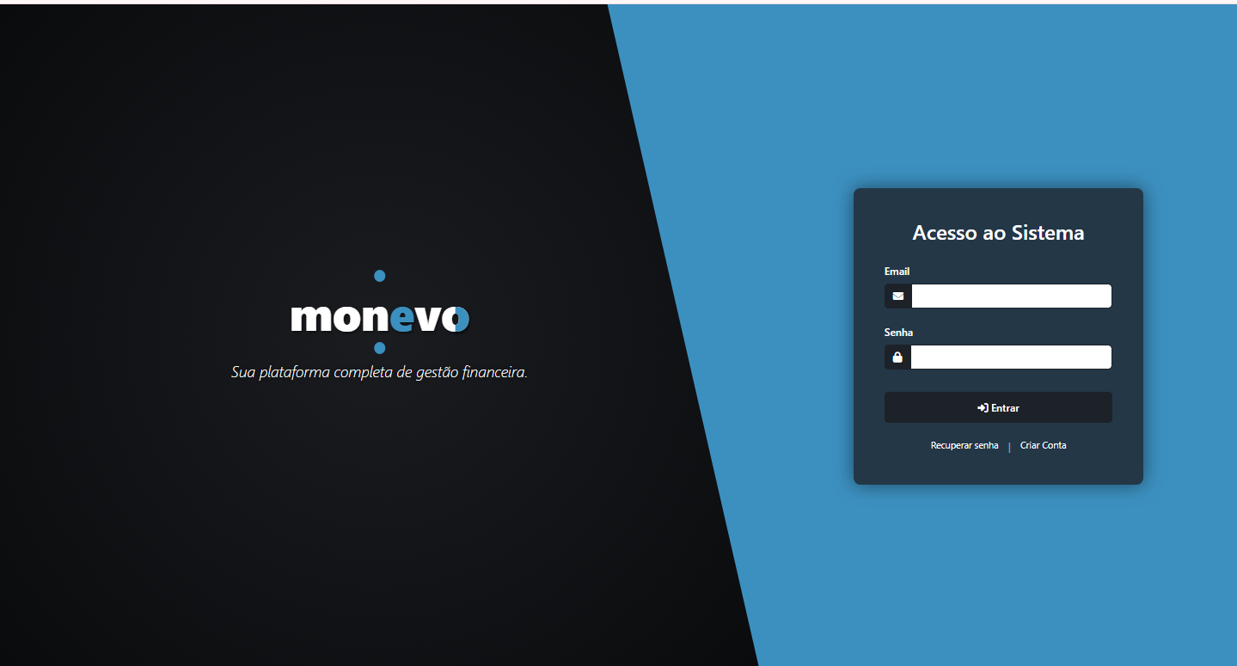

2.6.2 – Tela e cadastro de usuário
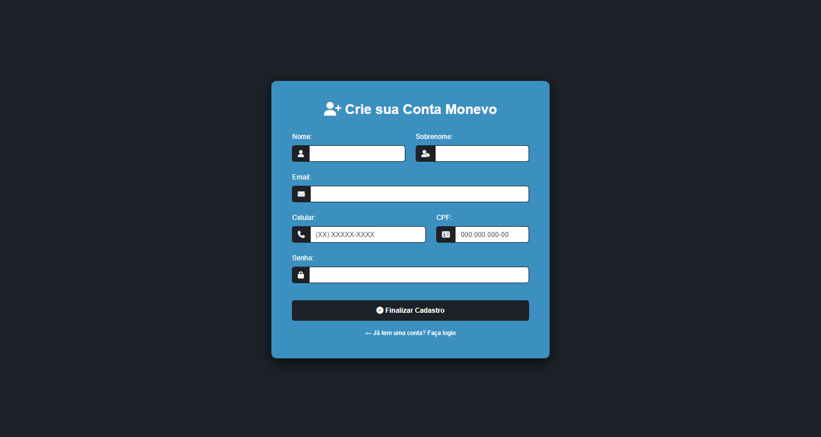

2.6.3 – Tela de menu (Dashboard)
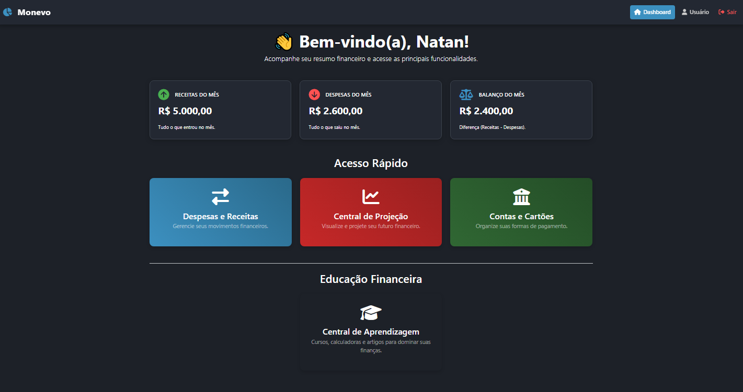

2.6.4 – Tela de cartões de crédito e conta bancária
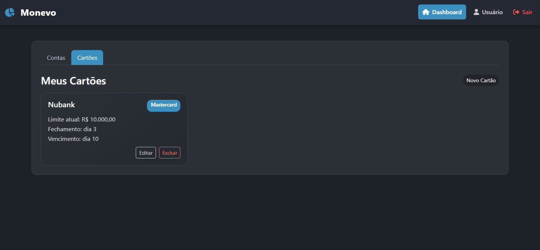
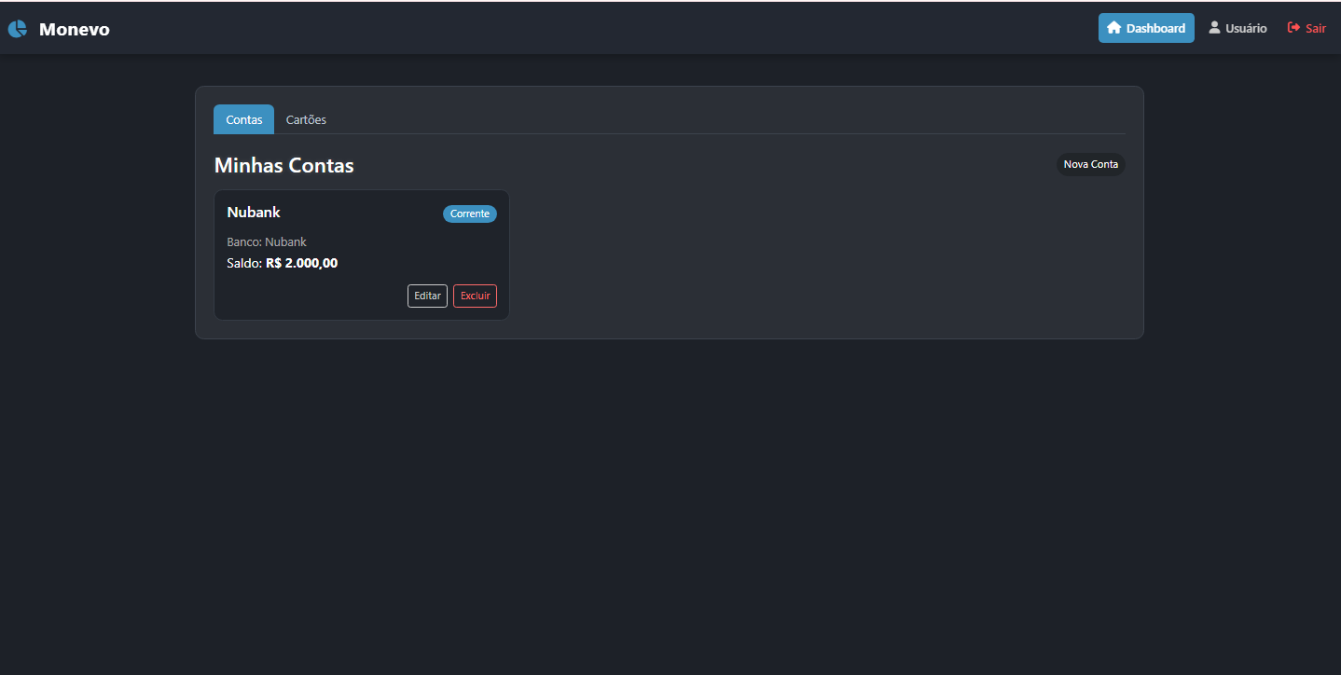

2.6.5 – Tela de despesas e receita
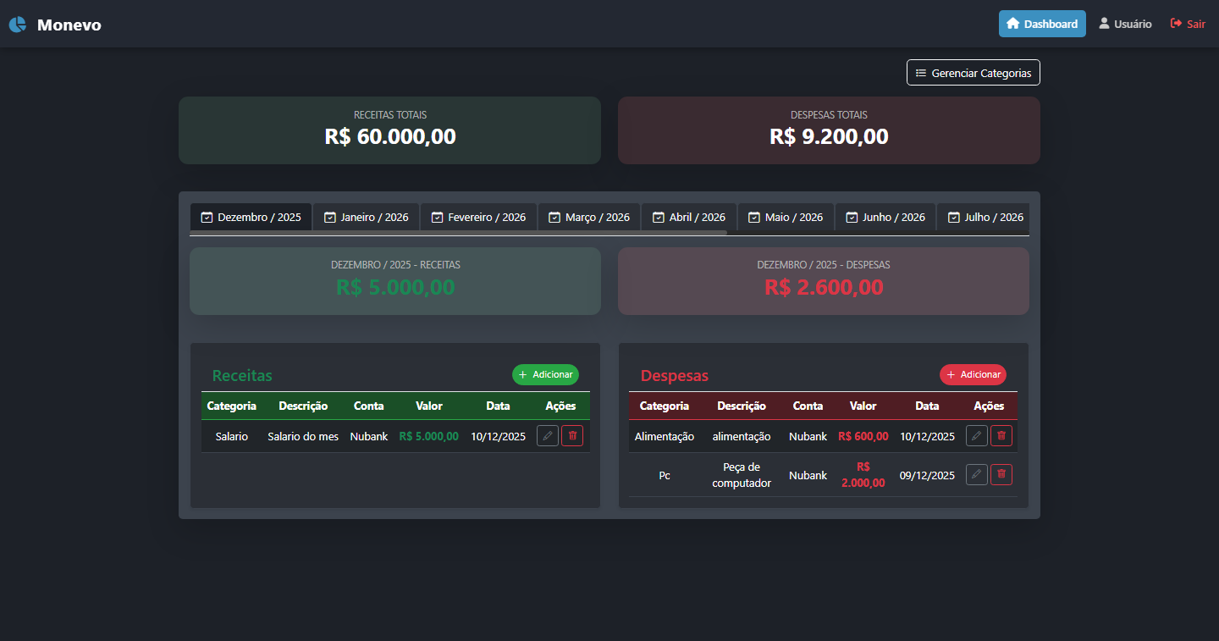

2.6.6 – Tela de projeção
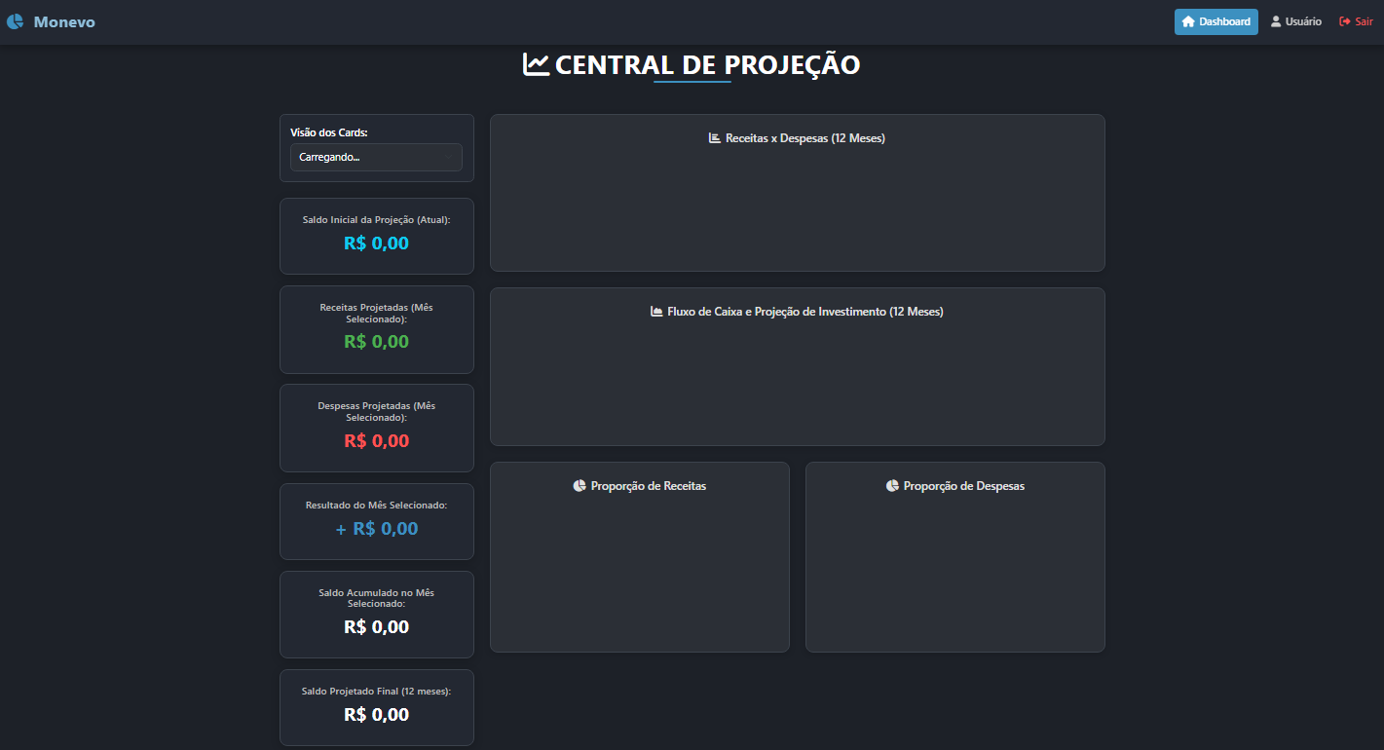

2.6.7 – Tela de Educação Financeira
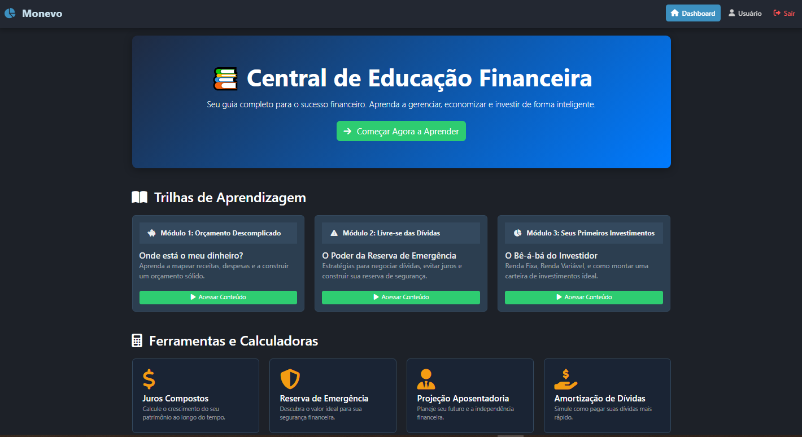
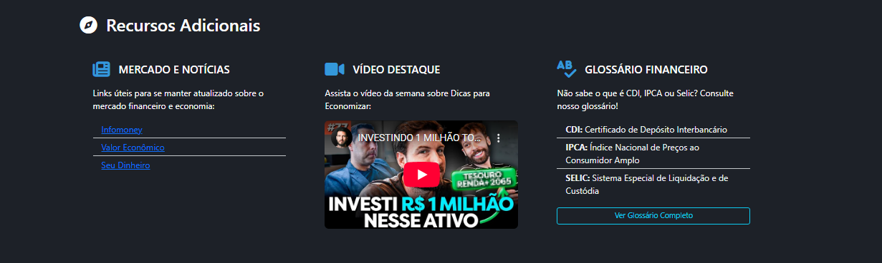

Conclusão
O desenvolvimento do Sistema de Gestão Financeira Pessoal Monevo permitiu compreender, de forma prática e fundamentada, a importância da tecnologia como aliada na organização financeira e na promoção de hábitos de consumo mais conscientes. A aplicação foi estruturada com base em requisitos funcionais e não funcionais bem definidos, construídos a partir da análise das dificuldades enfrentadas por usuários que buscam controlar suas finanças em um contexto marcado pelo consumo impulsionado pelas redes sociais.
Ao longo do projeto, foi possível integrar conceitos de engenharia de software, boas práticas de usabilidade e recursos de análise comportamental, resultando em uma ferramenta acessível, intuitiva e alinhada às necessidades reais dos usuários. O uso de tecnologias modernas, como Bootstrap, Python com Flask, PostgreSQL e SQLAlchemy, contribuiu para a construção de uma solução robusta, escalável e de fácil manutenção.
Além de atender à necessidade prática de gerenciamento financeiro, o Monevo também se destaca por seu potencial impacto social, ao incentivar educação financeira e promover autonomia no controle de gastos. Dessa forma, o projeto não apenas cumpre seus objetivos técnicos e funcionais, mas também demonstra relevância acadêmica e social, evidenciando a importância de soluções tecnológicas voltadas para a melhoria da qualidade de vida e inclusão financeira.

Referência

BAUER, Mike et al. SQLAlchemy Documentation. Disponível em: https://docs.sqlalchemy.org/. Acesso em: 09 dez. 2025.
BOOTSTRAP. Bootstrap Documentation. Disponível em: https://getbootstrap.com/docs/. Acesso em: 09 dez. 2025.
CHARTJS. Chart.js Documentation. Disponível em: https://www.chartjs.org/docs/. Acesso em: 09 dez. 2025.
FIGMA. Monevo – Design do Projeto. Disponível em: https://www.figma.com/design/HG0iCcHaViMRGgmkKGHRxE/MONEVO. Acesso em: 09 dez. 2025.
GITHUB. Repositório Monevo. Disponível em: https://github.com/NataRabelo/Monevo. Acesso em: 09 dez. 2025.
GRINBERG, Miguel. Flask Web Development. 2. ed. Sebastopol: O’Reilly Media, 2018.
POSTGRESQL GLOBAL DEVELOPMENT GROUP. PostgreSQL 16 Documentation. Disponível em: https://www.postgresql.org/docs/. Acesso em: 09 dez. 2025.
PYTHON SOFTWARE FOUNDATION. Python Language Reference, version 3.x. Disponível em: https://www.python.org/. Acesso em: 09 dez. 2025.
WERKZEUG TEAM. Werkzeug Documentation. Disponível em: https://werkzeug.palletsprojects.com/. Acesso em: 09 dez. 2025.
WTForms TEAM. WTForms Documentation. Disponível em: https://wtforms.readthedocs.io/. Acesso em: 09 dez. 2025.

